基层企业简称
一、企业概况
华能上海燃机发电有限责任公司（以下简称“上海燃机电厂”）成立于2005年1月13日，是一座拥有3台西门子9F级燃气蒸汽联合循环机组的火力发电厂，总装机容量为1170MW，是国家“西气东输”的重要配套项目。该项目由华能国际电力股份有限公司和申能股份有限公司分别出资70%和30%，合资在上海建设的第一座大型调峰燃机电厂。
上海燃机电厂于2005年4月8日开工建设，在短短15个月的时间内，克服了人员少、工期紧、图纸不能及时提供、设备交货延期等困难，于2006年7月30日全面、优质、圆满地完成三台机组试运行，实现了当年投产当年盈利的投产目标，创造了周期短、造价低、质量优等多项纪录，充分诠释了华能倡导的“高质量、高速度、低造价”基建方针，先后荣获国家优质工程银奖、亚洲最佳燃机电厂、全国电力行业创新一等奖等荣誉称号。
2009年，随着上海天然气供应量逐渐增加，气源从单一的“西气东输”一线,逐步过渡到目前多气源格局，上海燃机电厂参与调峰的频率不断增加，不仅缓解了上海市电网高峰用电的矛盾，同时也为上海电网保障供电安全、降低排放等方面作出重要的贡献。
2019年以来，上海燃机电厂陆续完成2、3号机组燃气轮机大修，及燃气轮机控制系统的升级改造。改造后，实现各项指标全优，机组NOx排放下降约50%，100%联合循环工况出力增加6.37%，不仅增加了燃机的利用率，还提升了机组的调峰能力。3号机组大修及改造工程还被《亚洲电力》杂志评为“年度电力技术创新奖”，这是时隔十二年，再次获得“亚洲电力奖”殊荣，是上海燃机电厂长期致力于清洁、高效的能源事业发展的成果。
投产以来，上海燃机电厂始终保持着优良的经营业绩，安全生产态势平稳。在新的形势下，上海燃机电厂审视内外环境的变化，发出了“二次创业”冲锋号，提出了企业发展愿景：牢记“三色”使命，建设“四型燃机，即建设平安型、高效型、创新型、学习型燃机；提出了大力弘扬“两力两精神” 的价值取向，即班子要讲“领导力”，中层和骨干要讲“执行力”，全体员工要讲“敬业精神”“团队精神”，和持续秉持“高严细实”的工作作风，即标准要高、管理要严、措施要细、效果要实。
使命呼唤担当，初心引领方向。上海燃机电厂贯彻落实新发展理念，不断加强内联外拓、创新活力，从设备治理、市场开拓、能源转型、管理创新、队伍建设等方面，科学谋划、有序推进，以不等不靠、时不我待的劲头，引领企业转型发展，为加快中国华能集团有限公司建设世界一流现代化清洁能源企业而努力。
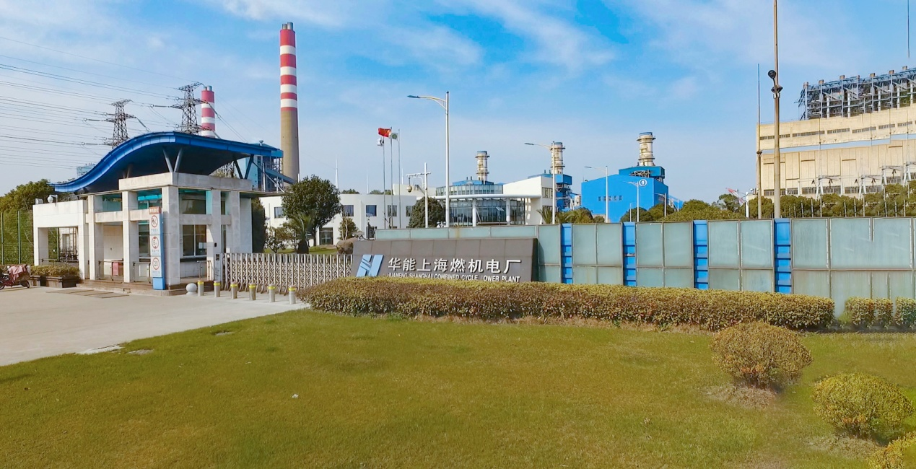
二、联系方式
地址：上海市宝山区盛石路298号
邮编：200942
电话：021-36018810
邮箱：xiayan12024@qq.com
传真：021-56155305

